Base de données

MapInfo Professional permet d'accéder aux données là où elles se trouvent sur l’ordinateur ou sur le réseau, dans des fichiers texte tels que des fichiers Microsoft Excel ou des fichiers natifs Professional (.tab), dans un  
système de gestion de base de données (DBMS) ou dans un service Web.

Dans le cadre de ce TP nous avons choisi de travailler avec un système de gestion de base de données (DBMS) notamment avec Microsoft ACCESS

Afin de pouvoir accéder aux données d'un DBMS, il faut configurer une connexion à ce dernier. De plus, pour toute table DBMS qui contient des données spatiales qu’on souhaite voir sur une carte, il convient de créer un enregistrement dans une table spéciale appelée le catalogue de cartes MapInfo. Cet enregistrement contient des informations sur les données spatiales. La création de cet enregistrement correspond au processus de « conversion d'une table en table cartographiable ».

**Présentation du processus de configuration de l'accès à la table DBMS**  
***Installation d'un pilote de base de données***  
L'accès à un serveur de base de données s'opère via un pilote DBMS qu’on installe sur l'ordinateur et qui est propre au DBMS auquel on souhaite se connecter. Le pilote permet à MapInfo Professional de se connecter à la base de données. Chaque type de base de données fournit son propre pilote. Il faudra peut-être contacter l'administrateur de base de données pour obtenir le pilote et pour configurer les propriétés de ce dernier après l'avoir installé.

***Préparation de la connexion et de la base de données***  
Pour pouvoir manipuler les données de votre DBMS dans MapInfo Professional, vous devez configurer la connexion à votre base de données en suivant les instructions reprises dans les sections suivantes :

**Création d'une connexion à une source de données**  
Outre l'installation du pilote, il faudra peut-être remplir d'autres prérequis avant de pouvoir établir  
la connexion à une base de données et l'utiliser.

La première étape à franchir pour utiliser les données dans un DBMS est la configuration d'une connexion à une source de données entre votre ordinateur et le DBMS. Cette étape est nécessaire, que le DBMS soit installé sur votre ordinateur ou sur le réseau. SQL Server et PostGIS requièrent une connexion Open Database Connectivity (ODBC), tandis qu'Oracle Spatial requiert une connexion Oracle Call Interface (OCI).  
Utilisez une connexion OCI pour accéder aux données spatiales dans Oracle. Il est possible d'utiliser une connexion ODBC vers n'importe quelle base de données compatible avec ODBC et vers des versions plus anciennes d'Oracle avec des données non spatiales.  
Avant de créer la connexion à une source de données, il faut que le pilote ODBC ou l'OCI soit installé sur l'ordinateur. MapInfo Professional installe ou met à jour les pilotes ODBC Windows s'ils sont antérieurs à la version prise en charge par MapInfo Professional. S'agissant des bases de données non Windows telles qu'Oracle et PostgreSQL avec PostGIS, consultez l'administrateur de base de données pour savoir comment obtenir et installer le pilote fourni avec la base de données.  
la connexion à une source de données peut être créée :  
• Via l'interface de MapInfo Professional.

**Création d'une connexion à une source de données Microsoft Access**

Vous pouvez utiliser une base de données Microsoft Access depuis MapInfo Professional via une  
connexion ODBC. Microsoft Access n'accepte pas les données spatiales, mais vous pouvez afficher dans MapInfo Professional des données auxquelles les valeurs des coordonnées X et Y sont associées.  
  
Avant de commencer, le pilote de Microsoft Access doit être installé sur l'ordinateur. Normalement, il est installé par défaut avec Microsoft Access. Le pilote est requis afin d'établir une connexion ODBC à la source de données.  
Pour vérifier si le pilote est installé sur l'ordinateur, exécutez l'administrateur ODBC :  
**1.** Ouvrez le panneau de configuration (dans le menu **Démarrer**, sélectionnez **Panneau de** **configuration**).  
**2.** Dans l'**affichage classique** du panneau de configuration, sélectionnez **Outils d'administration**, puis **Sources de données (ODBC)**. Deux versions seront affichées : ODBC 32 bits et ODBC 64 bits. Choisir ODBC 32 bits car le 64 bits n’est pas encore supporté par mapinfo  
**3.** Dans la boîte de dialogue Administrateur de sources de données ODBC, sélectionnez l'onglet **Sources de données utilisateur**.  
**4.** Localisez et sélectionnez **Base de données MS Access** dans la liste. Si le nom n'apparaît pas, recherchez le **Pilote Microsoft Access** (.mdb ou .accdb) dans la liste des pilotes.  
**5.** Cliquez sur **Configurer** afin de confirmer que la configuration est correcte.  
Si le pilote n'est pas là, cliquez sur **Ajouter** afin de vérifier si le pilote Access est installé. Il faudra peut-être installer les pilotes Microsoft Access. Ces pilotes sont fournis avec Microsoft Access,  
Microsoft Office Professional, ODBC SDK, Visual C++, MapInfo Professional et peuvent également être achetés individuellement.  
Pour vous assurer que la version du pilote est correcte, sélectionnez l'onglet **Pilotes** dans l'Administrateur ODBC. Localisez le **Pilote Microsoft Access** (.MDB ou .ACCDB) et assurez-vous  
qu'il s'agit de la version la plus récente.  
***Pour ajouter une nouvelle source de données Microsoft Access :***  
**1.** Exécutez l'administrateur ODBC.  
**2.** Sous l'onglet **Sources de données utilisateur**, cliquez sur **Ajouter**.  
**3.** Dans l'assistant Créer une nouvelle source de données, sélectionnez **Pilote Microsoft Access** (.MDB ou .ACCDB) dans la liste, puis cliquez sur **Terminer**.  
**4.** Dans la boîte de dialogue Configuration ODBC Microsoft Access, tapez le nom de la source de données dans la zone **Nom de la source de données** (il s'agit du nom affiché dans la liste lorsque vous vous connectez depuis MapInfo Professional). Cliquez sur **Sélection**.

• Via l'interface d'EasyLoader.

• A partir du menu Démarrer de Microsoft, en choisissant l'option **Démarrer > Panneau de**  
**configuration > Outils d'administration > Sources de données (ODBC)**.  
Il faut configurer une connexion à une source de données pour chaque DBMS que vous avez  
l'intention d'utiliser.

Le géo-référencement de la carte  
Géo-référencer ou caler une carte signifie entrer des coordonnées géographiques dans une projection définie et indiquer quels points de l'image correspondent à ces coordonnées. Il est indispensable de caler chaque image raster avant de l'utiliser dans la base de données. Les images calées sont généralement au format .tif et sont accompagnés d'un fichier portant le même nom et ayant l'extension .twf.

## GÉOLOCALISATION DE L’INSTITUT AFRICAIN D’INFORMATIQUE

Afin de permettre la géolocalisation d’IAI nous allons nous servir du logiciel de référence en la matière Google Earth Pro.

### Présentation de Google Earth Pro

Google Earth est un logiciel, propriété de la société Google, permettant une visualisation de la Terre avec un assemblage de photographies aériennes ou satellitaires. Anciennement produit par Keyhole Inc. alors d'accès payant, ce logiciel permet à tout utilisateur de survoler la Terre et de zoomer sur un lieu de son choix. Selon les régions géographiques, les informations disponibles sont plus ou moins précises. Ainsi un habitant d'une métropole peut localiser son restaurant préféré, obtenir une vue en 3D des immeubles de la métropole, alors que la résolution des photos d'une bonne partie de la Terre est très faible Google Earth.

### Procédures de géolocalisation

Les différentes étapes sont :

##### Recherche imbriquée Pays Gabon – Ville Libreville – Quartier IAI – Zone IAI

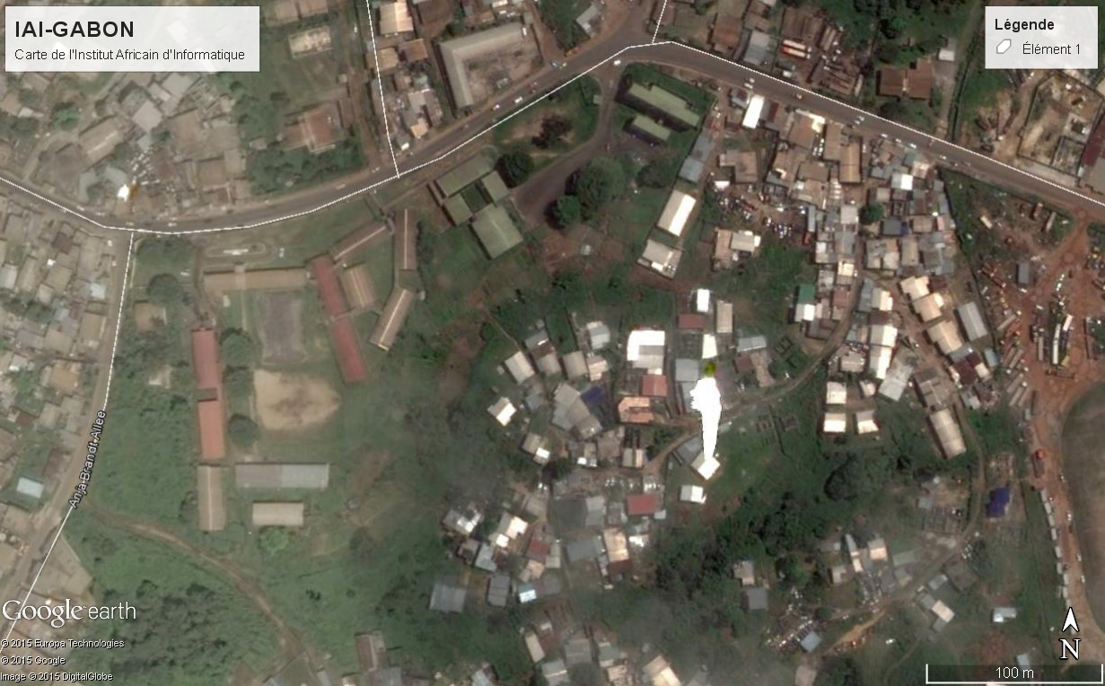

**Figure 1** : Carte spatial du quartier IAI

##### Ajout de points géo référencés

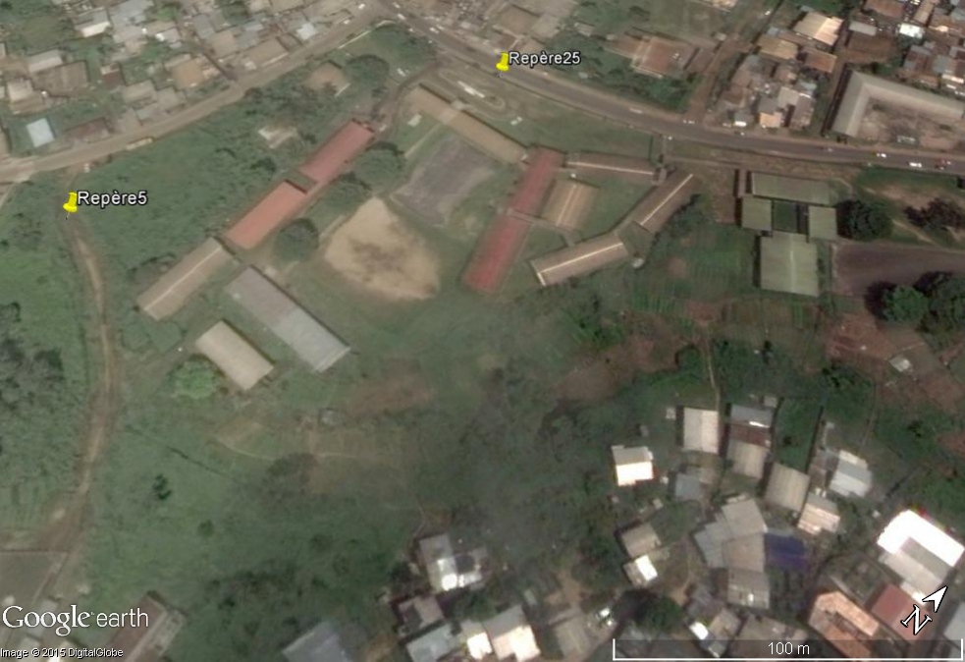

**Figure 2** : Repérage des points géo spatiales de la carte IAI

## CALAGE DES POINTS D’IMAGE DANS MAPINFO

Alors une fois MapInfo démarré, dans la boite de dialogue **Démarrage**, sélectionnons **Ouvrir une table** **(1)** puis **Ouvrir (2)**.

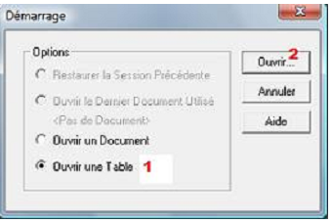

**Figure 3** : Ouverture Table

Dans la boite de dialogue Ouvrir (image en dessous), choisissons le répertoire dans lequel est localisée l'image. Ensuite dans **Fichiers de type**, sélectionnez **Raster Image**. Cette fonctionnalité permet l'ouverture d'un nombre varié d'image dont les plus connues .jpg, .tiff, .bmp etc. Cliquez sur **Ouvrir**.

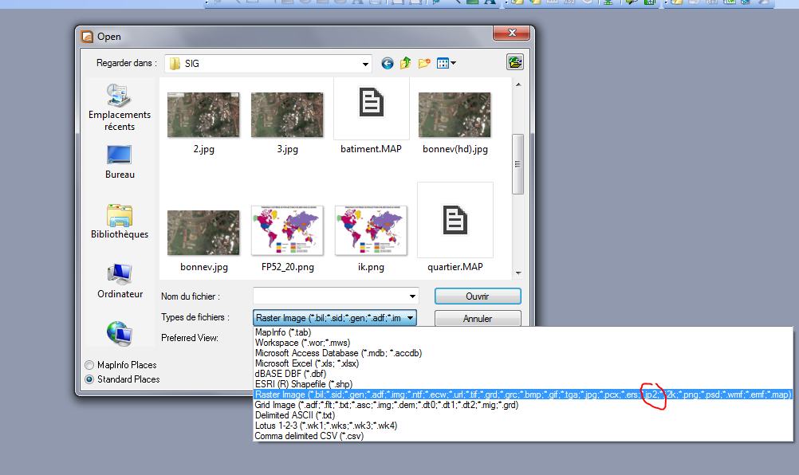

**Figure 4** : Ouverture d’une carte géo référencée sous MAPINFO

A cette étape, MapInfo demande un simple affichage ou le calage de l'image.

Évidemment, nous sélectionnons **Calage (Enregistrer).**

Dans la boite de dialogue qui suit (image en dessous), il faut choisir l'unité **Unités (2)** dans lesquelles sont exprimées vos coordonnées.

La projection WGS 1984. Cela dit veillez à ce que Google Earth soit paramétrés et que les coordonnées recueillies sont bien de cette projection.

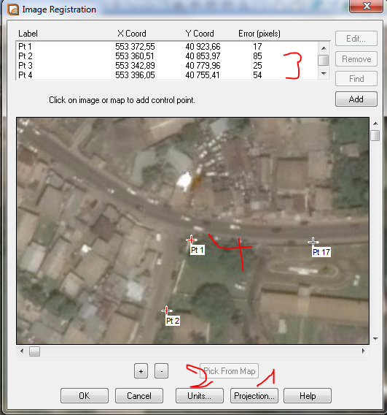

**Figure 5** : Calage des points X, Y de la carte géo référencée

## MPLÉMENTATION MODÈLE STATIQUE

Pour l’implémentation de notre modèle statique nous avons choisi le SGBDR Access.

1. Présentation Access

Microsoft Access (officiellement Microsoft Office Access) est un SGBD relationnel édité par Microsoft. Il fait partie de la suite bureautique MS Office Pro. MS Access est composé de plusieurs programmes : le moteur de base de données Microsoft Jet, un éditeur graphique, une interface de type Query by Example pour manipuler les bases de données, et le langage de programmation Visual Basic for Applications. Microsoft Access est un produit de la gamme Microsoft.

1. Création du modèle statique

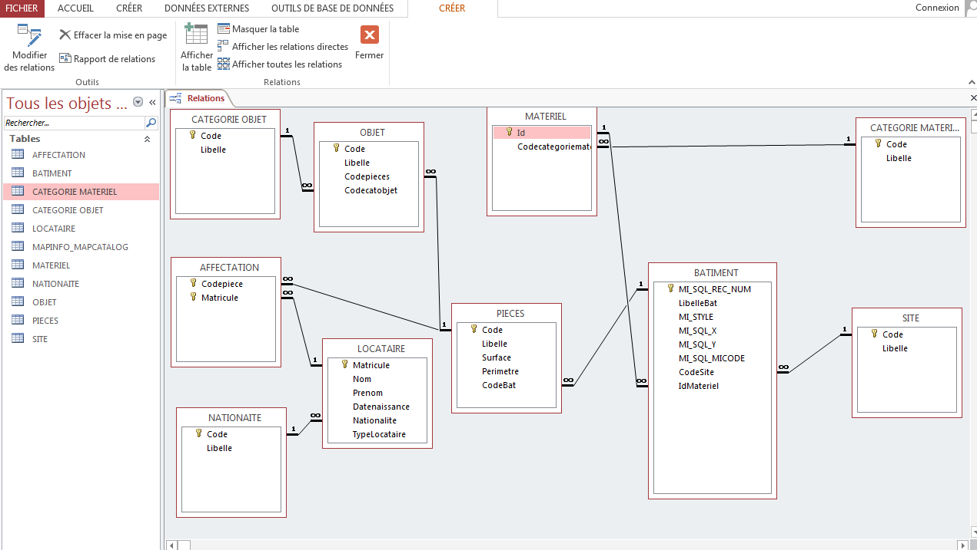

**Figure 8** : Schéma relationnel de la gestion du patrimoine sous MS Access